九上物理 | 电学必会作图题
根据实物图画电路图
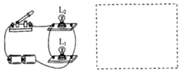
【一】请你在虚线框内画出相应的电路图。

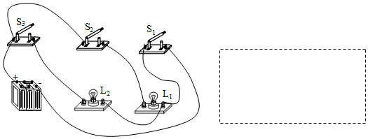
【二】请在虚线框内画出实物图的电路图。

【三】根据如图所示的实物图，请在方框内画出它的电路图
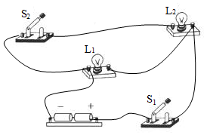

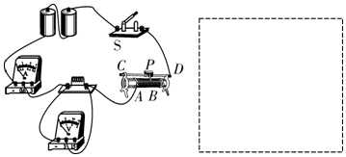
【四】根据实物连接图在虚线框内画出电路图。

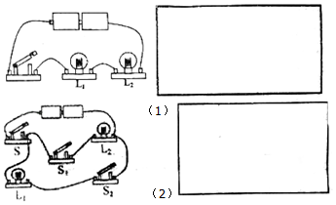
【五】根据实物图画电路图

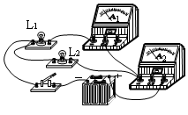
【六】如图是小红同学连接的实物电路．请你在方框内画出相应的电路图；

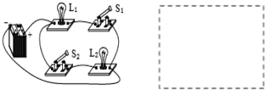
【七】请根据如图所示的实物图画出电路图．

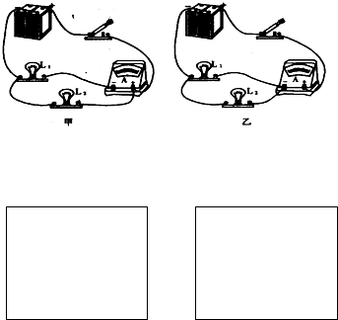
【八】根据如图所示的实物图，在方框中画出相对应的电路图．

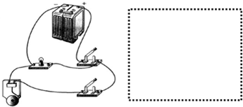
【九】在方框中画出左侧实物接线图对应的电路图．

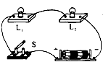
【十】根据下面的实物图，在右边的虚线框内画出电路图．

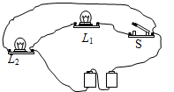
【十一】根据图中实物，在右图虚线框内画出对应的电路图．

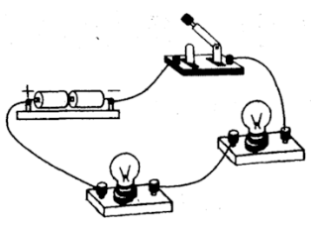
【十二】 请按照如图所示的实物图画出电路图．

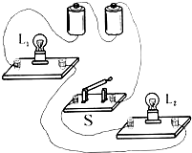
【十三】 根据实物图，画出对应电路图，并在电路图上标出电流方向．

九上物理 | 电学必会作图题
根据实物图画电路图
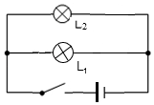
【一】请你在虚线框内画出相应的电路图。

【二】请在虚线框内画出实物图的电路图。
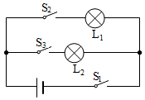

【三】根据如图所示的实物图，请在方框内画出它的电路图
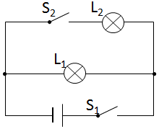

【四】根据实物连接图在虚线框内画出电路图。
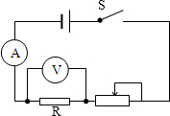

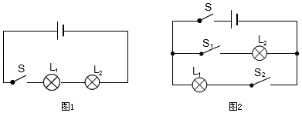
【五】根据实物图画电路图

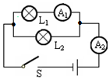
【六】如图是小红同学连接的实物电路．请你在方框内画出相应的电路图；

【七】请根据如图所示的实物图画出电路图．
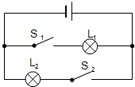

【八】根据如图所示的实物图，在方框中画出相对应的电路图．

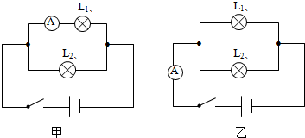

【九】在方框中画出左侧实物接线图对应的电路图．
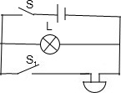

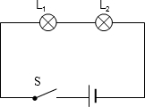
【十】根据下面的实物图，在右边的虚线框内画出电路图．

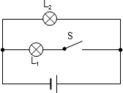
【十一】根据图中实物，在右图虚线框内画出对应的电路图．

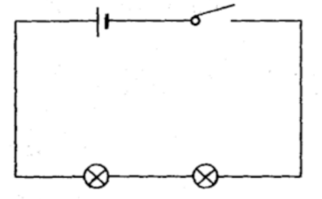
【十二】 请按照如图所示的实物图画出电路图．

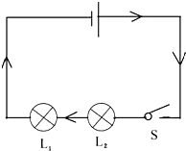
【十三】 根据实物图，画出对应电路图，并在电路图上标出电流方向．

